**Памятка для родителей**

**«Развивающие игры по методике Зайцева»**

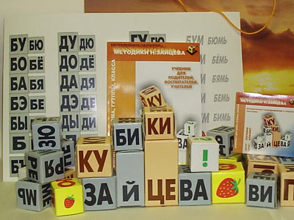***Суть методики Зайцева***

Первым несомненным плюсом является то, что методика основана на естественной потребности и любви ребенка к игре. По сути, в легкой, ненавязчивой, интересной, игровой форме ребенок очень быстрыми темпами овладевает различными навыками.

***Цель применения развивающих игрушек по методике Зайцева***

Данная методика наилучшим образом подходит для изучения чтения, письма, языков, математики и арифметики, логики и мышления, познания окружающего мира, письма и каллиграфии, грамматики.

В общих чертах, данная методика позволяет освоить программу начальных классов еще в дошкольном возрасте, развить усидчивость и внимательность.

Методика Зайцева позволяет задействовать и развить такие органы чувств как слух, осязание, зрение.

***Развивающие игрушки и пособия по методике Зайцева***

Кубики Зайцева - самая известная игрушка. Это не просто кубики с буквами. Это звучащие, разные по размерам и цветам кубики со всеми сразу слогами, позволяющие ребенку научиться читать с первых же занятий, а малышам от года и чуть старше помогают начать говорить и читать одновременно. Размер, цвет и даже характерный звук кубика зависит от того, какие именно звуки находятся в слогах, написанных на его гранях. Н.А. Зайцев предложил заполнить кубики, на которых написаны глухие слоги, деревяшками, издающими глухой звук; гласные слоги озвучиваются медными монетами; звонкие слоги – звенящими кусочками металла.

Все это в сочетании с использованием определенного цвета для обозначения определенных букв позволяет малышам быстрее запоминать буквы и после буквально пары-другой занятий начинать читать слоги, а затем и любые слова.

Карточки и таблицы - чаще всего используют для чтения по слогам. Слоговые картинки помогают с общим развитием и познанием окружающего мира. Ребенок может быстро и с легкостью сыграть в игру «кто вокруг меня живет?», «что вокруг меня растет?», «что продается в продуктовом магазине?», «какие есть животные в зоопарке?».

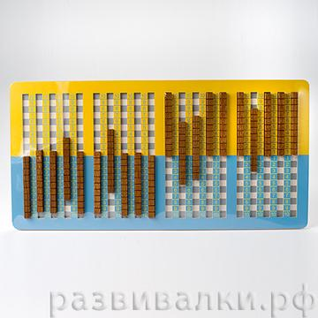Счетные палочки Зайцева  - пособие, которое позволит детям быстро освоить сложение и вычитание в пределах десяти, двадцати, двухсот, тысячи и более, научит делить и умножать. И все это без утомительной зубрежки, легко и весело - в игре! В наборе вы найдете деревянные счетные палочки, а также специальный планшет для обучения.

Помните о главном - в играх новые знания усваиваются гораздо легче! Именно поэтому **детские развивающие игры** – это прекрасный способ сделать процесс обучения ребёнка увлекательным и более эффективным. Именно игры позволяют совершать действия в благоприятных условиях, активизируют эмоциональный, мыслительный, контактный настрой.